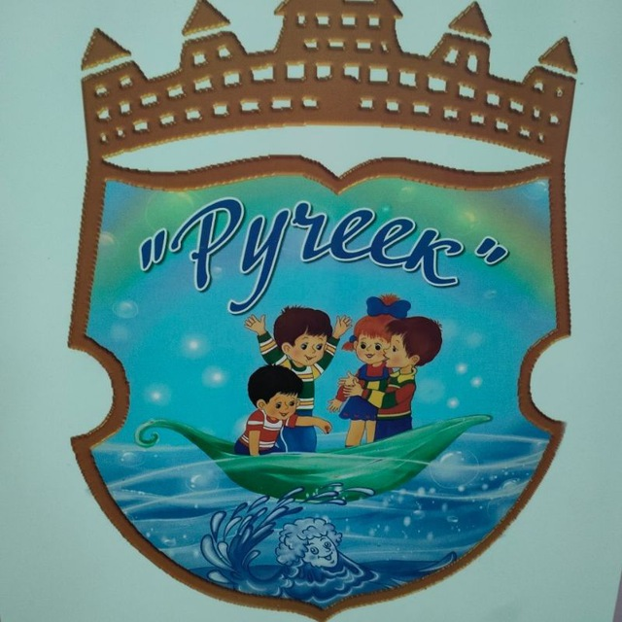 ОРГАНИЗАЦИЯ
СОЦИАЛЬНО – МЕДИКО – ПСИХОЛОГО – ПЕДАГОГИЧЕСКОЙ
ПОМОЩИ В МКДОУ "ДЕТСКИЙ САД № 14 "РУЧЕЕК"

Социально - медико – психолого - педагогическая помощь представляет собой комплексную работу всех специалистов по созданию определенных условий, которые способствуют развитию успешной социальной личности. Педагоги прошли обучение для реализации принципов инклюзивного образования детей с ограниченными возможностями здоровья и детей, испытывающих трудности в освоении образовательной программы и социальной адаптации.
С целью оказания психолого - педагогической и социальной помощи в дошкольном учреждении проводится комплекс мероприятий, направленных на: своевременное выявление детей, испытывающих трудности в адаптации к образовательному учреждению и имеющих проблемы в обучении, общении социализации, с целью установления причин затруднений, а также изучение индивидуальных особенностей. В дошкольном учреждении созданы все условия для реализации принципов инклюзивного образования: - материально - техническое оснащение групповых помещений ДОУ, осуществление взаимодействия со специалистами территориальной психолого - медико - педагогической комиссии городского округа город Фролово, так как учитель - логопед детского сада входит в состав комиссии. Учебный год в дошкольном образовательном учреждении начинается с мониторинга углубленной диагностики детей с 5-ти до 7-ми лет: по подготовке к школьному обучению, усвоение основной общеобразовательной программы дошкольного образования детей, комплексной оценки состояния здоровья и развития воспитанников.
В дошкольном образовательном учреждении осуществляется: педагогическое сопровождение воспитанников с особыми образовательными потребностями, проведение коррекционно - развивающих занятий с детьми, имеющими недостатки в речевом развитии, с детьми с ограниченными возможностями здоровья; мониторинг состояния и динамики развития детей, в том числе и детей с ОВЗ в образовательном процессе; педагогическое консультирование родителей (законных представителей) и педагогических работников; помощь педагогам в индивидуальном подходе к детям, индивидуализации обучения; содействие родителям (законным представителям) в сфере детско - родительских отношений, воспитания детей; ведение просветительской работы в целях повешения педагогической компетенции всех участников образовательного процесса.
Психолого - медико - педагогическая помощь предоставляется в организации следующими специалистами: старшим воспитателем, старшей медицинской сестрой, воспитателями. Специалистами детского сада изучаются: социальное благополучие воспитанников; физическое развитие и функциональное состояние организма; физическое здоровье; речевое развитие детей.
Систематическое отслеживание психолого-педагогического статуса, динамики, развития и состояния здоровья воспитанников позволяет определить общие проблемы возрастной группы, каждого ребенка индивидуально, над которыми необходимо работать всему педагогическому коллективу. На основании целостного видения воспитанника с учетом его актуальногосостояния и динамики предыдущего развития определяются дети, нуждающиеся в индивидуальной помощи, разрабатывается стратегия их сопровождения: разрабатываются индивидуальные маршруты, АОП и т.д.
Основными задачами логопедической помощи являются: коррекция нарушений речи у детей дошкольного возраста и профилактическая работа по предупреждению нарушений речи у детей путем пропоганды логопедических занятий среди работников ДОУ и родителей (законных представителей). Работа с детьми проводится по следующим направлениям:
- Формирование правильного звукопроизношения;
- Развитие артикуляционных движений органов речи (губ, щек, языка);
- Совершенствование фонематических процессов, т.е. умения различать на слух звуки речи, слоги, слова в речи, схожие по звучанию, артикуляции;
- Совершенствование грамматического строя речи;
- Обогащение, активизация словарного запаса речи;
- Развитие мелкой моторики рук, т.е. движений пальчиков (учеными доказано, что развитие мелких движений пальчиков взаимосвязано с развитием речевых зон головного мозга); подготовки руки к письму;
- Совершенствование просодической стороны речи, включающее выработку дикции, выразительности речи, правильного дыхания, работу над правильным ударением, темпом речи.
Занятия проводятся ежедневно. Они проводятся в разной форме: индивидуальные, подгрупповые и фронтальные. На занятиях используются: дыхательные, артикуляционные упражнения, пальчиковые игры, различные речевые игры, загадки, скороговорки, пословицы и поговорки и пр. Педагог разрабатывает и реализует комплексные индивидуальные программы коррекции и развития.
Своей главной задачей коллектив детского сада считает создание благоприятных условий и хорошего психоэмоционального микроклимата для максимального развития личности каждого ребенка, творческого потенциала, формирования его готовности к дальнейшему развитию и обучению в школе. Проделанная работа в ДОУ по психолого-медико-педагогическому сопровождению воспитанников показала, что каждый ребенок, имеющий нарушения физического, психологического здоровья, может достичь значительных успехов, если ему будут обеспечена комплексная коррекционная, педагогическая, медицинская помощь, благоприятная социальная среда, которая обеспечит соответствующее развитие ребенка, и поможет ему войти в социум школьного обучения без потери здоровья.

